ITU-R S.1586建议书

在射电天文台址由非对地静止卫星固定业务系统产生的
无用发射电平的计算
（ITU-R 236/4号研究课题）
（2002年）
国际电联无线电通信全会，
考虑到
a） 在某些情况下，为射电天文业务和空间业务（空对地）划分了相邻或邻近的频段；
b） 射电天文业务是基于接收比一般其他无线电业务所用功率电平小得多的发射实现的；
c） 由于这些较低的接收功率电平，射电天文业务一般要比其他业务更容易受到无用发射的干扰；
d） 第66号建议（WRC-2000，修订版）在建议ITU-R 5 中要求“从技术和操作角度，研究实行比附录3中通用限值更加严格的杂散发射限值那些频段和实例，以保护安全业务和无源业务，如射电天文，以及研究对实施或没有实施这种限值的所有相关业务的影响；”；
e） 第66建议（WRC-2000，修订版）在建议ITU-R 6 中要求“从技术和操作角度，研究可能需要带外限值那些频段和实例，以保护安全业务和无源业务，如射电天文，以及研究对实施或没有实施这种限值的所有相关业务的影响；”；
f） 《无线电规则》（RR）的一些脚注（比如《无线电规则》第5.149、5.443B、5.511A 和第 5.551G款）关注保护射电天文业务，尤其是来自空间电台发射机的；
g） 由于非对地静止卫星系统（非GSO）的特性，特别是由于干扰随时间而变的特性，使由这种卫星产生而进入射电望远镜的干扰电平不能像对地静止卫星一样地计算，
ITU-R S.1586建议书 1
建议
1 对于在射电天文台址由非对地静止卫星固定业务（FSS）系统产生的无用发射电平的计算可由主管部门利用附件1中描述的方法进行；
2 当进行这些计算时，附件2中描述的天线方向性图可用于模拟射电天文天线；
3 超过等效功率通量密度（epfd）电平（定义假设在干扰方向上0 dBi的接收天线增益以及给定累积时间）的时间百分数可按照附件3中描述的方法计算得到。
附 件 1
非对地静止卫星固定业务系统在射电天文台址产生的
无用发射电平的计算
这里描述的方法，是基于《无线电规则》第22条第22.5C款中定义的等效功率通量密度的概念，是用于计算进入射电望远镜的由非对地静止卫星固定业务系统产生的无用发射的功率通量密度电平，同时考虑卫星系统和射电天文望远镜天线的两者特性。等效功率通量密度值是所有卫星发射的集总，表示为射电望远镜视轴（主轴的峰值）方向上的单一等效源的功率通量密度（pfd）。
1 所需的参数
由于非对地静止卫星系统的特性，很明显，由这种卫星产生进入射电望远镜的干扰电平不能以和对地静止卫星一样的方法计算。将非对地静止卫星动态特性考虑在内的统计方法是必要的。
在累积时间内（2 000 s）由卫星对射电望远镜的干扰是基于统计计算，并考虑卫星和射电望远镜的参数。
非对地静止卫星系统参数：
— 在射电天文台视野下天空中可视的卫星个数；
— 在要考虑的射电天文频段内，到达射电望远镜的功率通量密度，采用dBsd或者dBc的框架图来计算；
— 卫星和射电天文台之间的距离；
— 卫星轨道具体特性。
2 ITU-R S.1586建议书
射电望远镜的参数：
— 天线的位置；
— 天线方向性图和增益；
— 指向方向的实际范围；
— 视轴指向方向；
— 射电天文台天线的视轴同卫星发射方向之间的偏离轴角；
— 累积时间（2 000 s）。
2 在射电天文台址计算等效功率通量密度电平
射电望远镜在非对地静止卫星（与对地静止地球卫星相反）方向上的接收增益主要随时间变化而变化，这是因为卫星的移动和射电望远镜旁瓣类型的锐角状结构。有时会出现卫星方向上的射电望远镜增益要远高于0 dBi，而有些时候又会较低。另外，对于非对地静止卫星系统中有多个卫星的情况，它们各自的影响必须包含在内并被适当考虑。
这可以用等效功率通量密度的概念完成，等效功率通量密度原定义是用于评估对地静止卫星系统和非对地静止卫星系统共存的可能性。在以下部分，此概念是通过射电天文台受到来自非对地静止卫星干扰的情形而归纳出的。这个定义基于世界无线电通信大会（2000年，伊斯坦布尔）（WRC-2000）采纳的《无线电规则》第22.5C款。
2.1 等效功率通量密度的定义
一个天线在它的参考带宽内，当同时从不同距离的发射电台接收功率时，接收的方向不同，瞬时功率通量密度电平也不同，等效功率通量密度是这种情况下的功率通量密度，即在最大增益方向天线远场上的单个发射机所接收的功率与实际接收机输入端处接收来自不同发射机集总的功率相同。
瞬时等效功率通量密度由以下公式计算得来：
$\text{epfd} = \text{10} {\text{log}}_{\text{10}}\left[\sum_{i=1}^{N_{a}}{{\text{10}}^{\frac{P_{i}}{\text{10}}} ⋅ \frac{G_{t}(θ_{i})}{4π d_{i}^{2}} ⋅ \frac{G_{r}(ϕ_{i})}{G_{r,\text{max}}}}\right]$ （1）
式中：
Na： 射电望远镜视野可见的非对地静止空间电台的个数
i： 需要考虑的非对地静止空间电台的数目
Pi： 在非对地静止系统中参考带宽内发射空间电台天线输入端无用发射的射频功率（或者在有源
天线情况下的射频辐射功率）（dBW）
θi： 非对地静止系统中发射空间电台天线的视轴同射电望远镜方向之间的偏离轴的角度；
ITU-R S.1586建议书 3
Gt（θ_{i}）： 非对地静止系统中空间电台发射天线在射电望远镜方向上的增益（百分比的形式）
d_{i}： 非对地静止系统发射站同射电望远镜之间的距离（m）
ϕ_{i}： 射电望远镜指向方向同非对地静止系统中发射空间电台方向之间的偏轴角度
Gr（ϕ_{i}）： 射电望远镜在非对地静止系统中发射空间电台的方向上的接收天线增益（以百分比
的形式）（见附件2）
G_{r,max}： 射电望远镜的最大增益（以百分比的形式）
epfd： 射电望远镜处参考带宽内的瞬时等效功率通量密度（dB（W/m²））。
等式（1）中关于等效功率通量密度的计算假设所有干扰源产生的功率通量密度都是接收天线视轴方向上的，此情况下天线增益是最大的。然而，射电天文保护标准是基于射电天文天线0 dBi等值线上的。运用等式（1）的方法，接收天线0 dBi增益方向上由所有干扰源产生的功率通量密度，可以由下式确定：
${\text{epfd}}_{G_{r} = 0 \text{dBi}} = \text{10} {\text{log}}_{\text{10}}\left[\sum_{i=1}^{N_{a}}{{\text{10}}^{\frac{P_{i}}{\text{10}}} · \frac{G_{t}(θ_{i})}{4π d_{i}^{2}} · G_{r}(ϕ_{i})}\right]$ （2）
从等式（2）得到epfdG_{r} = 0 dBi的值，是2 000 s累积时间内的平均，可以同功率通量密度电平（被定义为假设干扰方向上接收天线增益为0 dBi并给定累积时间）相比较。
注1 — 假设所有的发射机都位于射电望远镜的远场中（这就是说，在大于2D2/λ的距离上，这里D是射电望远镜的有效直径，λ是观测波长）。虽然不总满足这种情况，但也被认为是合适的近似值。
注2 — 对有某些望远镜，最大增益方向（视轴方向）并不总和射电望远镜的几何轴重合。
注3 — 在有源天线的情况下，Pi 应被看做是辐射出的射频功率，而不是天线输入端的功率。
注4 — 发射站的天线增益，Gt(θ_{i})，是在须考虑的射电天文频段内得到的。这也许与想要发射的频率上的增益不同。
4 ITU-R S.1586建议书
附 件 2
射电望远镜天线方向性图的模型
像ITU-R SA.509建议书说明的那种天线方向性图是不适合用于动态环境中的。在动态环境中，FSS天线使用ITU-R S.1428建议书说明的模型。要确定射电天文天线的方向性图还需要另做工作。在过渡期内没有实测方向性图的情况下，可以考虑把ITU-R S.1428建议书中的方向性图同时作为主波束和旁瓣两个区域内的射电天文方天线的方向性图。以下的例子是从 ITU-R S.1428建议书中摘录出的反射器直径大于100 λ的类型：
式中：
另一种方法，对于最里面1°的方向性图，下面给出了可能更精确的表述，可以用于天线方向性图的这个部分。
1 主波束的模型
一个实际的方法是用以下的模型来描述一个环形天线的主波束：1
$G_{r}(ϕ) = G_{r,\text{max}} {\left[\frac{J_{1}(2π x)}{π x}\right]}^{2}$ （3）
ITU-R S.1586建议书 5
式中：
$G_{r,\text{max}} = \left[\frac{4π A_{\text{eff}}}{λ^{2}}\right]$：最大增益（以百分比的形式表达）
式中：
Aeff = π(D/2)2：望远镜孔径的面积（m²）
D：望远镜有效的直径（m）
λ：波长（m）
$x = \frac{π D ϕ}{\text{360} λ}$，ϕ为偏离视轴的角度（度）
J₁(x)： 一阶贝塞尔函数。
这种天线类型的第一个零点出现在：
ϕ₀ = 69.88/(D/λ) 偏轴角度
例如，如果D = 100 m而λ = 3 cm，那么Gr,max = 1.09 × 108（相当于+80.4 dBi），且
ϕ₀ = 0.0209 度
2 偏离视轴1°附近的旁瓣模型
以下的模型用于在ϕ0 ≤ ϕ ≤ 1°的区域内临近的旁瓣：2
$G_{r}(ϕ) = B {\left[\frac{\text{cos} (2π x − (3π/4) + 0\text{.}\text{0953})}{π x}\right]}^{2}$ （4）
式中：
$x = \frac{π D ϕ}{\text{360} λ}$，ϕ为偏离视轴的角度（度）
D： 射电望远镜的有效直径（m）
λ： 工作的波长（m）
且
B = 103.2 π2 ((π D/2)/(180 λ))2。
6 ITU-R S.1586建议书
附 件 3
等效功率通量密度电平的分布
本附件描述了计算整个天空等效功率通量密度统计值的方法。
1 将天空划分成近似相等的立体角单元
这种方法的第一步是将天空划分为同地平线平行的M个环形，仰角从0°到90°上等空间分布。每个环的宽度是90°/M。下一步是将这些环划分成单元，单元的方位角宽度是每个环的单元数为整数，该宽度近似等于下式：
度
图1提供了按仰角宽度3°步进划分的例子，它将天空划分成30个仰角宽度为3°的环。那么，方位角宽度近似等于：
度
仰角是一个给定环的平均仰角。
图1
将天空划分成近似9平方度的多个立体角的例子
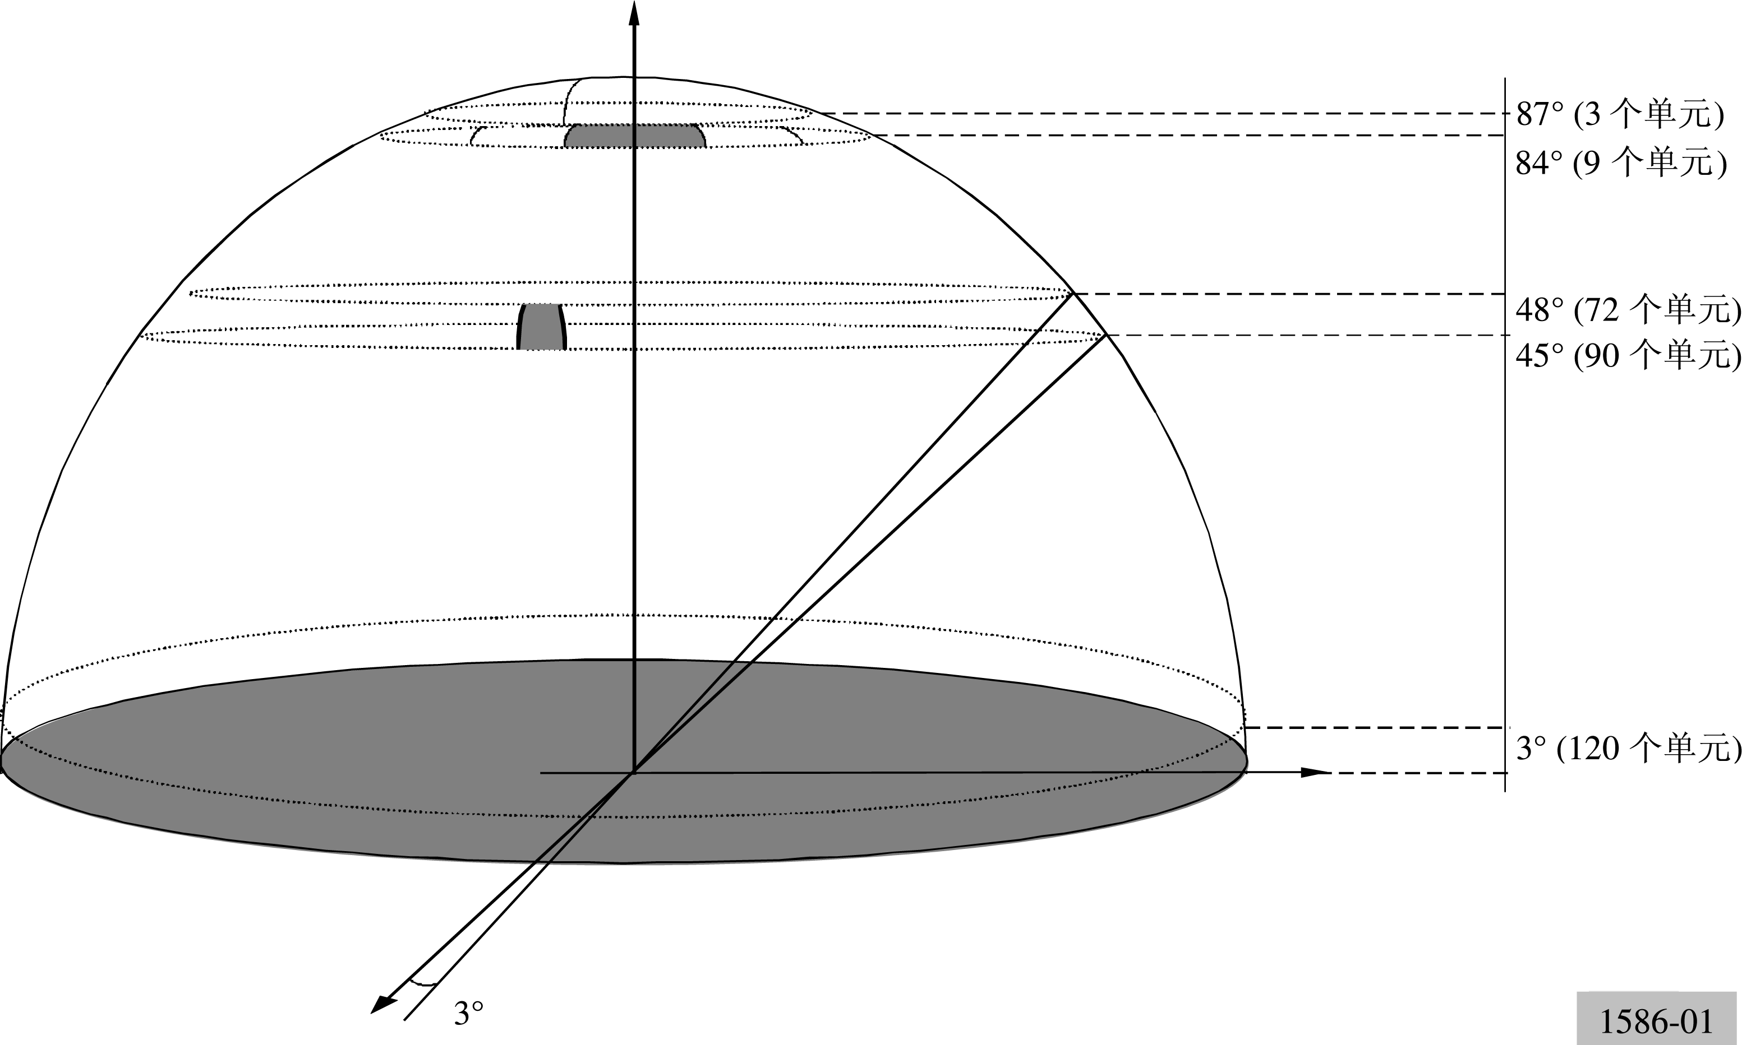
ITU-R S.1586建议书 7
这使得将天空划分为2 334个近似9平方度的立体角的单元。表1提供了该例对应的每个环包括的单元的个数。
表 1
将天空划分为近似9平方度立体角的正方形单元的例子
环的较低仰角(度) | 环的立体角(平方度) | 累计的立体角 (平方度) | 方位角步进(度) | 环中的单元个数 | 单元的立体角  (平方度) | 累计单元个数 | 立体角的百分比(％) | 累计的立体角  (％)
0 | 1 079.51 | 1 079.51 | 3 | 120 | 9 | 120 | 5.23 | 5.23
3 | 1 076.55 | 2 156.05 | 3 | 120 | 8.97 | 240 | 5.22 | 10.45
6 | 1 070.64 | 3 226.69 | 3 | 120 | 8.92 | 360 | 5.19 | 15.64
9 | 1 061.79 | 4 288.49 | 3 | 120 | 8.85 | 480 | 5.15 | 20.79
12 | 1 050.04 | 5 338.53 | 3 | 120 | 8.75 | 600 | 5.09 | 25.88
15 | 1 035.41 | 6 373.93 | 3 | 120 | 8.63 | 720 | 5.02 | 30.90
18 | 1 017.94 | 7 391.87 | 3 | 120 | 8.48 | 840 | 4.94 | 35.84
21 | 997.68 | 8 389.55 | 3 | 120 | 8.31 | 960 | 4.84 | 40.67
24 | 974.68 | 9 364.23 | 3 | 120 | 8.12 | 1 080 | 4.73 | 45.40
27 | 949.01 | 10 313.24 | 3 | 120 | 7.91 | 1 200 | 4.60 | 50
30 | 920.75 | 11 233.99 | 4 | 90 | 10.23 | 1 290 | 4.46 | 54.46
33 | 889.95 | 12 123.94 | 4 | 90 | 9.89 | 1 380 | 4.31 | 58.78
36 | 856.72 | 12 980.66 | 4 | 90 | 9.52 | 1 470 | 4.15 | 62.93
39 | 821.14 | 13 801.81 | 4 | 90 | 9.12 | 1 560 | 3.98 | 66.91
42 | 783.31 | 14 585.12 | 4 | 90 | 8.70 | 1 650 | 3.80 | 70.71
45 | 743.34 | 15 328.46 | 4 | 90 | 8.26 | 1 740 | 3.60 | 74.31
48 | 701.32 | 16 029.79 | 5 | 72 | 9.74 | 1 812 | 3.40 | 77.71
51 | 657.39 | 16 687.17 | 5 | 72 | 9.13 | 1 884 | 3.19 | 80.90
54 | 611.65 | 17 298.82 | 5 | 72 | 8.50 | 1 956 | 2.97 | 83.87
57 | 564.23 | 17 863.06 | 6 | 60 | 9.40 | 2 016 | 2.74 | 86.60
60 | 515.27 | 18 378.33 | 6 | 60 | 8.59 | 2 076 | 2.50 | 89.10
63 | 464.90 | 18 843.23 | 6 | 60 | 7.75 | 2 136 | 2.25 | 91.35
66 | 413.25 | 19 256.48 | 8 | 45 | 9.18 | 2 181 | 2.00 | 93.36
69 | 360.47 | 19 616.95 | 9 | 40 | 9.01 | 2 221 | 1.75 | 95.11
72 | 306.70 | 19 923.65 | 10 | 36 | 8.52 | 2 257 | 1.49 | 96.59
75 | 252.09 | 20 175.74 | 12 | 30 | 8.40 | 2 287 | 1.22 | 97.81
78 | 196.79 | 20 372.53 | 18 | 20 | 9.84 | 2 307 | 0.95 | 98.77
81 | 140.95 | 20 513.49 | 24 | 15 | 9.40 | 2 322 | 0.68 | 99.45
84 | 84.73 | 20 598.21 | 40 | 9 | 9.41 | 2 331 | 0.41 | 99.86
87 | 28.27 | 20 626.48 | 120 | 3 | 9.42 | 2 334 | 0.14 | 100
8 ITU-R S.1586建议书
2 对于一个单元的等效功率通量密度分布
首先，随机选择射电天文业务天线的指向方向，它将落在上一段所定义天空的一个指定单元上。然后，随机选择星座的启始时间。在2 000 s的累积时间内对于每一个时间采样计算得到等效功率通量密度。针对选择的指向方向和星座的启始时间计算同此实验相对应的平均等效功率通量密度。
重复这个运算以得到要考虑单元的等效功率通量密度的统计分布。这种方法包含了一系列的试验，每个实验都在2 000 s的累积间隔上计算平均的等效功率通量密度电平。实验的次数越多，这种分布就越准确。为了得到一定可信程度的结果需要足够多次数的实验。特别地，试验的次数乘以2 000 s的累积时间应该显著大于星座的周期。保证在星座整个周期内足够的统计采样也是必要的。当发现分布不会出现显著变化时，可以推断足够多的实验次数已经达到。这项检查既可以作为仿真的完整部分自动完成，也可以通过一定间隔停止仿真由手动完成。
3 在最坏指向方向情况下的等效功率通量密度分布（只有当射电天文业务的天线仰角已给定，来自卫星的功率通量密度电平为常数时才适用）
对天空各个单元的等效功率通量密度分布的计算可以通过先计算与最坏指向方向相对应的等效功率通量密度分布来简化。这些最坏情况的指向方向可以认为是卫星可视度概率最高情况下的指向方向。这些指向方向可由ITU-R S.1257建议书确定一对非对地静止卫星计算短期可视性和干扰统计的分析方法，卫星是从地球表面一点看到的（等式（28）和（29））。对于给定的仰角和给定的非对地静止卫星的星座，这个建议书允许最坏情况下的方位角的计算（一般在一给定仰角上有两个最坏的方位角）
对于这些最坏情况指向方向所在的单元，等效功率通量密度可以通过足够多次的2 000 s累积时间来计算。那么，该等效功率通量密度的分布可与功率通量密度的门限电平（假设在干扰的方向上接收天线增益为0dBi，并给定2 000 s的累积时间）相比较。
对于一个单元，功率通量密度门限电平被超过的时间百分比可被计算为射电望远镜的平均功率通量密度超过这个功率通量密度门限电平时2 000 s积分周期的百分比。
ITU-R S.1586建议书 9
比较等效功率通量密度的分布与对应于最坏情况下指向方向相应单元的的功率通量密度门限电平，可得到以下结论：
— 如果，在所有M个环内，当一个时间百分比高于时间标准的百分比时，功率通量密度的门限值在最坏情况下的指向方向可以满足，这意味着此标准对整个天空适用。
— 如果对给定仰角定义一个环，当一个时间百分比高于时间标准的百分比时，功率通量密度的门限值满足最坏情况下指向方向，这意味着此标准将会在相应的整个环上适用。
— 如果干扰的标准没有满足，那么进一步的调查是必要的。
— 最坏情况下指向方向的考虑给出了有关最坏情况单元的位置的信息。
4 等效功率通量密度分布形式的输出
第2节中所描述的等效功率通量密度计算给出了天空中每个单元等效功率通量密度电平分布，如图2所示。
图2
一个单元的累计等效功率通量密度分布的举例
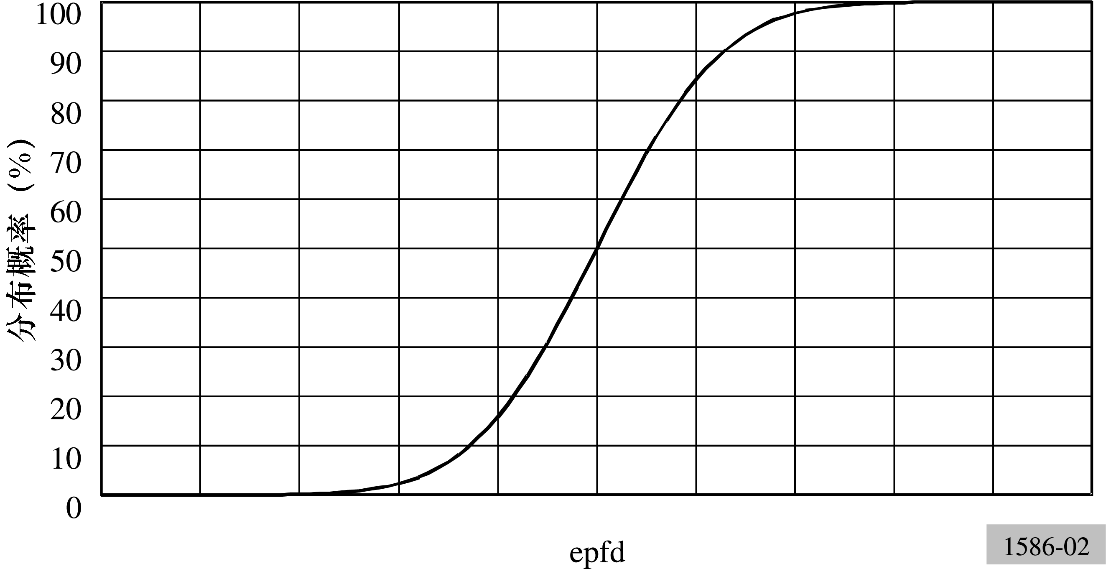

______________

1 等式（3）和（4）是百分比的形式而不是dB。
2 等式（3）和（4）是百分比的形式而不是dB。

